Alumno: Kevin Zamora Amela
Entornos de Desarrollo / Tarea 3: Pruebas Unitarias con Junit

1. Análisis de caja blanca (Método ingresar):

1.1. Creación de la clase CCuentaTest:
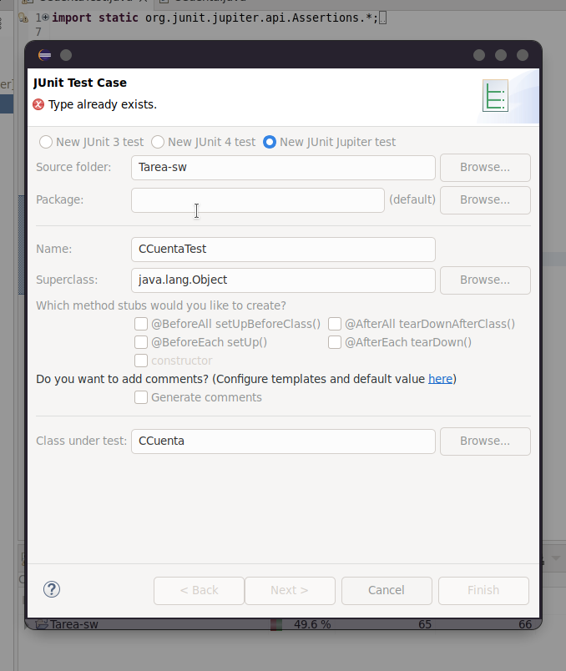
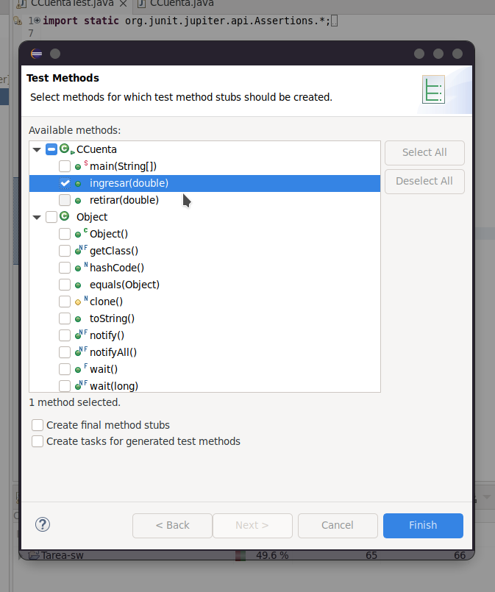

1.2. Código de partida:

import static org.junit.jupiter.api.Assertions.*;

import org.junit.jupiter.api.Test;

class CCuentaTest {

@Test
void testIngresar() {
fail("Not yet implemented");
}

}

1.3. Código y Ejecución:

import static org.junit.jupiter.api.Assertions.*;

import org.junit.jupiter.api.DisplayName;
import org.junit.jupiter.api.Test;
import org.junit.jupiter.params.ParameterizedTest;
import org.junit.jupiter.params.provider.CsvSource;

class CCuentaTest {
CCuenta miCuenta = new CCuenta();

// 1. Análisis de Caja Blanca - Método Ingresar
@ParameterizedTest
@CsvSource({"-10,1","-3,2","10,0"})
@DisplayName("Caja Blanca - Ingresar")
void testIngreso(double cant,int resul) {
assertEquals(resul,miCuenta.ingresar(cant));
}
}
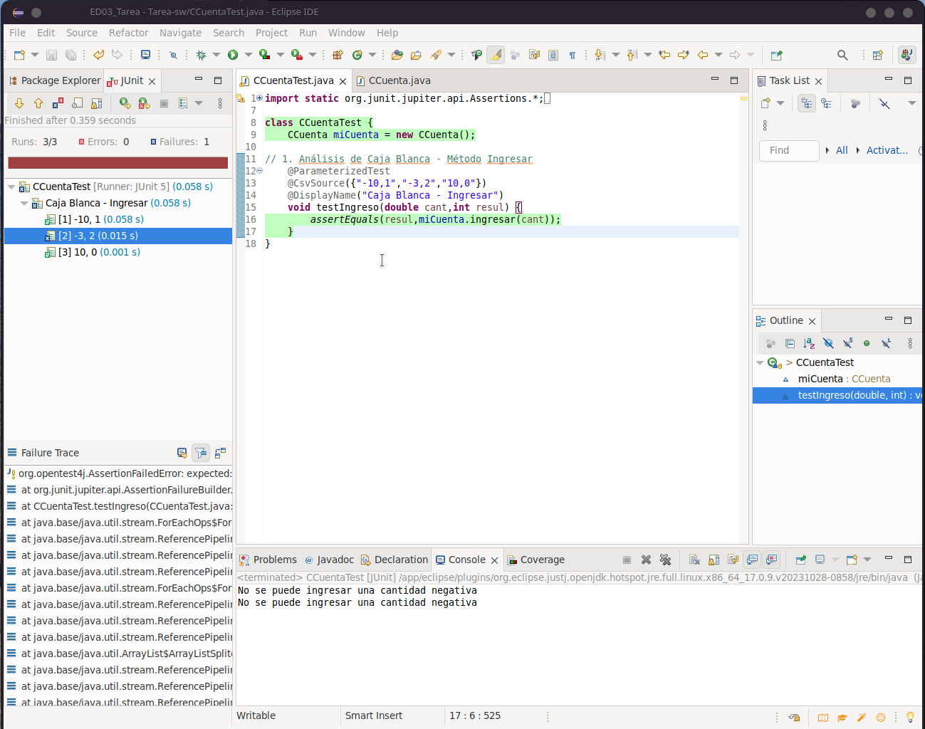

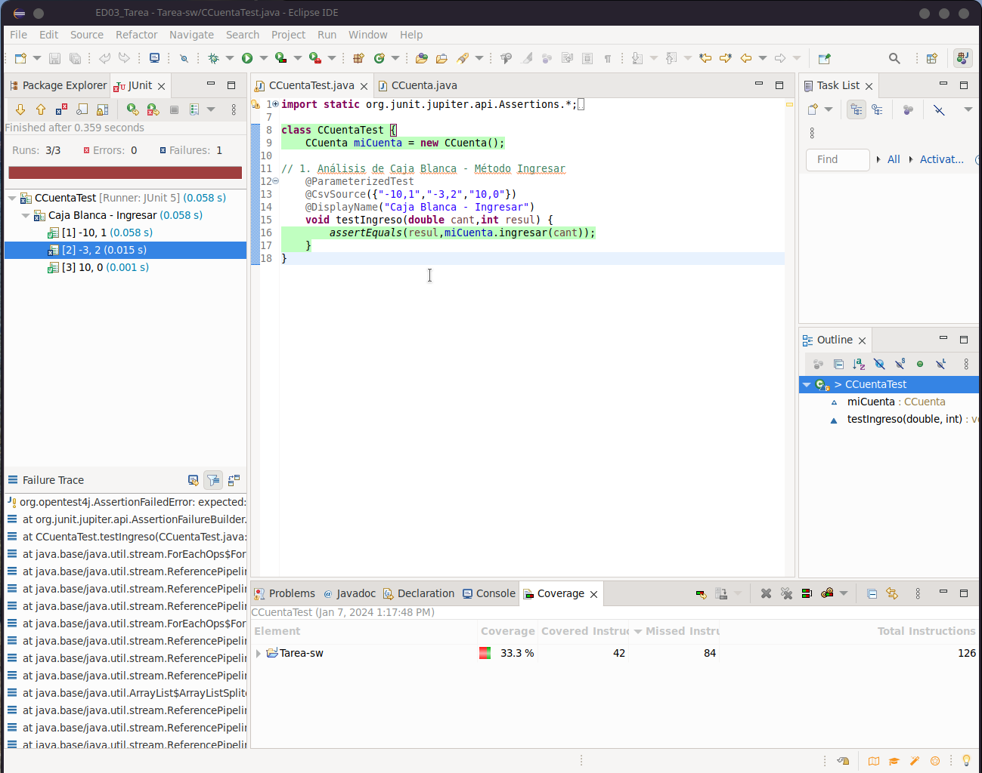

2. Análisis de caja negra (Método retirar):

2.1. Código orientativo (Emulación del código de caja blanca sobre la función requerida):

import static org.junit.jupiter.api.Assertions.*;

import org.junit.jupiter.api.DisplayName;
import org.junit.jupiter.api.Test;
import org.junit.jupiter.params.ParameterizedTest;
import org.junit.jupiter.params.provider.CsvSource;

class CCuentaTest {
CCuenta miCuenta = new CCuenta();

// 1. Análisis de Caja Blanca - Método Ingresar (Código del primer ejercicio)
@ParameterizedTest
@CsvSource({"-10,1","-3,2","10,0"})
@DisplayName("Caja Blanca - Ingresar")
void testIngreso(double cant,int resul) {
assertEquals(resul,miCuenta.ingresar(cant));
}

// 2. Análisis de Caja Blanca - Método Retirar
@ParameterizedTest
@CsvSource({"-10,1","-3,2","10,0"})
@DisplayName("Caja Negra - Retirar")
void testRetirar(double cant) {
miCuenta.retirar(cant);
}
}

2.2. Ejecución del código orientativo (para comprender así mejor su funcionamiento):

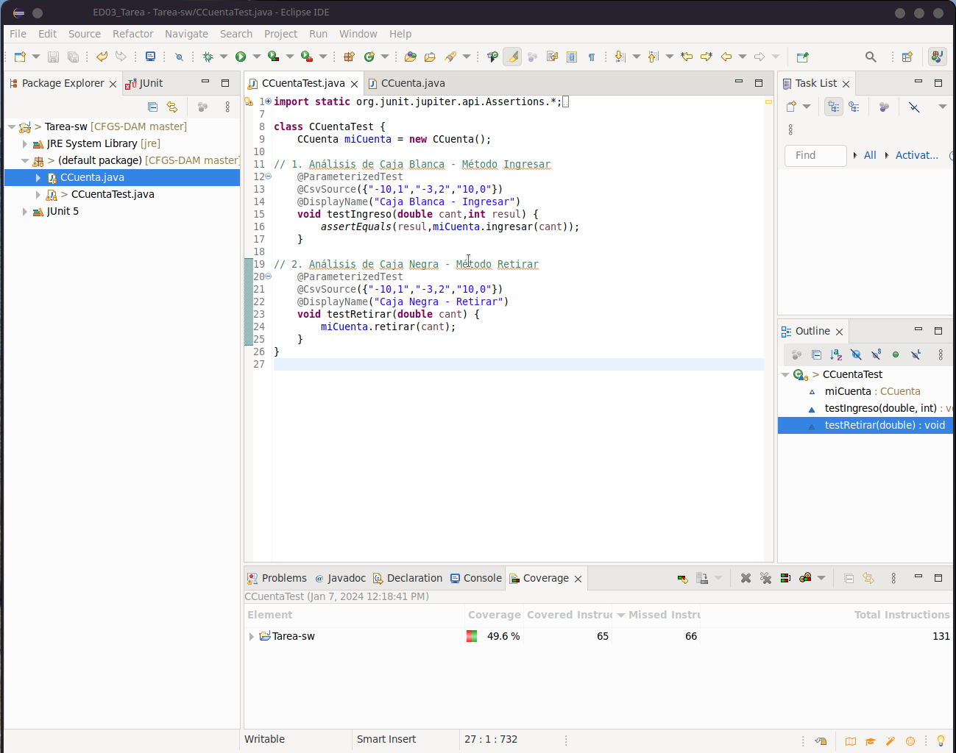
2.3. Análisis de caja negra:
2.3.1. Pasos de la prueba:
1. Abrimos/Ejecutamos la aplicación.
2. Introducimos la cantidad deseada.
3. Seleccionamos si queremos ‘ingresar’ o ‘retirar’ dinero.
4. El sistema ejecuta la/el función/método seleccionado y haciendo uso de la cantidad introducida, trata de realizar la función de dicho método y estando las pruebas unitarias en ejecución, pasa a verificar si la operación en cuestión se realiza o no con éxito, devolviéndonos en consecuencia un mensaje informativo, por pantalla/consola.
2.3.2. Resultado esperado:
En este caso, obviamos e ignoramos la posibilidad de que el usuario/a no tenga una cuenta. En su defecto: (Método de Ingreso) Si el importe introducido resulta correcto según los parámetros, se procederá a ingresar nuestro dinero, mostrándonos a su vez un mensaje de respuesta, cuando dicha operación ya haya sido realizada correctamente o no. Por otro lado: (Método de retirada) Si se quiere retirar dinero de nuestra cuenta, el sistema comprobará si tenemos suficiente saldo en esta como para extraer la cantidad introducida y acto seguido, nos comunicará una respuesta adecuada, en consecuencia.
2.3.3. Estado del caso de prueba: PASA (si se OBTIENE/INGRESA LA CANTIDAD DESEADA (si se superan todas las comprobaciones necesarias para realizar las tareas demandadas, actuando por parte de la entidad) / RECIBE EL CORRESPONDIENTE MENSAJE INFORMATIVO (en su defecto)).
2.3.4 Nombre del caso de prueba: PE: “ Verifique el ingreso/retirada de ‘efectivo’ en cuenta”.
2.3.5. Pasos de la prueba:
1. Abrimos/Ejecutamos la aplicación.
2. Introducimos la cantidad deseada.
3. Seleccionamos si queremos ‘ingresar’ o ‘retirar’ dinero.
4. El sistema ejecuta la/el función/método seleccionado y haciendo uso de la cantidad introducida, trata de realizar la función de dicho método y estando las pruebas unitarias en ejecución, pasa a verificar si la operación en cuestión se realiza o no con éxito, devolviéndonos en consecuencia un mensaje informativo, por pantalla/consola.
2.3.6. Resultado esperado: El intento de retirada de la cantidad introducida debería fallar y aparecer en consecuéncia el mensaje de error preestablecido en nuestro programa a considerar, al no disponer de suficiente saldo como para sacar ninguna cantidad de efectivo, debido a que nuestros parámetros mínimo, máximo y total presentan unos valores bastante pequeños.
2.3.7. Estado del caso de prueba: PASA (si se muestra el mensaje de error debido a la falta de saldo).

3. Crear la clase CcuentaTest:

Este paso ya ha sido realizado e ilustrado previamente durante la realización de la presente tarea, debiéndose principalmente al hecho de que para la realización y ejecución de los dos ejercicios previos, este procedimiento ya ha resultado necesario.

4. Generar puntos de ruptura:

